İnsansız Hava Araçlarında Kullanılan Malzemeler

Süleyman Çınar ÇAĞAN

Berat Barış BULDUM

Özet
Günümüzde insansız hava araçlarının (İHA) kullanımı gittikçe artmaktadır. Birçok farklı endüstriyel uygulamaları olan bu araçların üretimi için gerekli birçok farklı malzeme grupları vardır. Bu çalışmada, İHA’ların üretimi için gerekli tüm endüstriyel malzemeler açıklanmıştır. Bu malzemelerin temel ortak özellikleri hafiflikleridir. İçlerinde hafif ve dayanımı yüksek olan malzemeler ön plana çıkmıştır. Hafif metallerin önüne geçen kompozit malzemelerin kullanımı daha yaygındır. Çalışmada bu iki farklı malzeme gruplarının karşılaştırması verilmiştir. Ayrıca bir İHA’yı oluşturan tüm malzemeler ve üretim süreçleri de açıklanmıştır.
Anahtar Sözcükler:
İHA, Mg, Al, Ti, Kompozit.

Materials used in unmanned aerial vehicles

Abstract
Nowadays, the use of unmanned aerial vehicles (UAVs) is increasing. There are many different material groups required for the production of these tools with many different industrial applications. In this study, all the industrial materials required for the production of UAVs are explained. The basic characteristics of these materials are their lightness. Lightweight and high strength materials have come to the fore. The use of composite materials that prevent light metals is more common. In this study, the comparison of these two different material groups is given. All materials and production processes that form an UAV are also described.

Key Words:
UAV, Mg, Al, Ti, Composite.

GİRİŞ
Son zamanlarda insansız hava araçları hem sivil hem de askeri alanda oldukça fazla kullanılmaktadır. Savunma sanayinde silahlı insansız hava araçlarının kullanımı, günümüzde savaş stratejilerini değiştiren bir yenilik olmuştur. Arazi şartlarının elverişsiz olduğu durumlarda ekstra avantaj sağlamaktadır. İnsansız hava araçlarına yerleştirilen kameralar sayesinde ülkeleri tehdit eden unsurlar kolayca fark edilmekte ve imha edilebilmektedir. Bu nedenle insansız hava araçlarının geliştirilmesi askeri açıdan oldukça önemli bir konudur. İnsansız hava araçları için hem hafiflik hem de uçuş stabilitesi olmazsa olmaz özelliklerdir (Hassanalian & Abdelkefi, 2017). İHA’ların şasisinin tasarımında genellikle hafif olmasından dolayı kompozit malzemeler kullanılmasına rağmen başta magnezyum ve alüminyum alaşımları olmak üzere hafif metallerin kullanımı da artmaktadır. Hatta ağırlıktan ziyade işlevselliğin önemli olduğu durumlarda çelikler, süperalaşımlar vb. malzemelerden de İHA’ların şasi kısmındaki parçalar imal edilebilir. Alüminyum kullanılmasının en önemli avantajları dayanım ve uçuş stabilitesidir. Aracın, elektronik bileşenlerinin yer aldığı gövdenin titreşimden daha az etkilenmesi adına, bu bölgenin ana malzemesinin karbon fiber, plastik vb. gibi malzemelerden görece ağır olması istenmektedir. Metal malzemelerden tasarlanmış insansız hava araçları sayesinde uçuş stabilitesi yüksek ve görece hafif İHA’lar imal edilebilir. Bu sayede İHA’lar başta askeri ve sivil olmak üzere birçok alanda kullanım alanına sahip olmaktadır. Mayın tarama, yangın söndürme, bir yerden bir yere herhangi bir şeyin taşınması, silahlandırılarak savaş alanında kullanılması gibi pek çok görevde kullanılabilmektedir.

İNSANSIZ HAVA ARAÇLARINDA KULLANILAN MALZEMELER
Kompozit Malzemeler
Kompozit malzemeler, farklı fiziksel veya kimyasal özelliklere sahip iki (bir matris veya bir bağlayıcı ve bir güçlendirici) veya daha fazla bileşenlerden yapılmış malzemelerdir (Das, 2018). Bu malzemeler bir araya getirildiğinde, yeni malzeme bireysel bileşenlerden farklı özelliklere sahiptir (Pramanik et al., 2017; Shepherd & Williams, 2017). Buradaki amaç, birinin diğerinin avantajlarıyla birlikte dezavantajlarına karşı koymak ve tersini yapmaktır. İnsansız hava araçlarda, fonksiyonel mühendislik hedefi en temel olarak, iletişim/sensör frekanslarına şeffaflık, üretim/bakım maliyeti ve dayanıklılık gibi diğer faktörlere karşı dengelenmiş en az ağırlık için mümkün olan en iyi mekanik özellikleri elde etmektir (Azom, 2015). Bu hedeflere ulaşmak için kompozitlerin kullanımı, çoğu zaman üstün özel özellikler sağladığı için doğal bir çözümdür. Yani, malzemenin birim ağırlığı başına mukavemeti veya sertliği kompozit olmayanlar ile karşılaştırıldığında daha iyidir. .Bununla birlikte, kompozitlerle çalışırken göz önünde bulundurulması gereken en önemli özelliklerden biri, mukavemet gibi mekanik özelliklerinin genellikle uygulanan yükün yönüne bağlı olmasıdır. Bu malzemeler, beton ve kerpiç tuğlaların yanı sıra doğal kompozitler olan ahşap ve kemikler şeklinde binlerce yıldır kullanılmaktadır.
İnsansız araçlarda kullanılan kompozitler iki ana gruba ayrılabilir - metal matriks kompozitleri (MMC'ler) veya polimer matriks kompozitleri (PMC'ler) - bunlar daha sonra genellikle daha kırılgan fakat çok daha güçlü ve daha sert olan başka bir malzemenin lifleri veya parçacıkları ile takviye edilirler. Bu tür bir kombinasyonda, takviye malzemesi yüklemeyi taşır, yumuşak matris ise lifleri korumaya ve yükü etkin bir şekilde transfer etmenin yanı sıra gerekli geometriyi tutmaya yarar. PMC'ler, mukavemet-ağırlık özelliklerine ve belki de MMC'lerden daha kolay üretimlerine dayanarak, insansız sistemlerde daha yaygın olarak kullanılmaktadır.
Polimer kompozitleri En yaygın olarak bilinen PMC, tabii ki karbon fiber ya da daha uygun bir şekilde karbon fiber takviyeli polimerdir (CFRP). Bununla birlikte, birçok alternatif takviye elyafı mevcuttur ve her biri uygulamaya bağlı olarak kendi avantajlarına sahiptir. Karbon fiberlerin yanı sıra en yaygın olarak kullanılan takviyeler aramid bazlı cam, kuvars veya termoplastik liflerdir. Yayılmış karbon fiberlerin kendileri bir baz materyal olarak petrol türevli ziftten veya daha sıklıkla bir poliakrilonitril (PAN) polimerden imal edilebilir. PAN lifleri diğer elementleri yakmak ve istenen karbonu bırakmak için ısıtılır (oksitlenir ve karbonize edilir), daha sonra gerekli olan malzemenin mukavemetine ve sertliğine ilave ısıl işlemler uygulanabilir. Aramid elyafları, daha çok Nomex (bir meta-aramid) veya Kevlar (bir para-aramid) gibi ticari isimlerle bilinen çok çeşitli malzemeler içeren bir aromatik poliamide dayanır. Meta-aramid lifleri tipik olarak yüksek sıcaklık direncine sahipken, para-aramid lifleri belirli bir ağırlık için mükemmel mekanik özelliklere sahiptir. Cam elyaflar karbon lifleri ile aynı mukavemet-ağırlık performansını sağlayamayabilirler, fakat nispeten sünek ve daha ucuzdurlar.
Kuvars lifleri, yüksek frekanslı radyo dalgası şeffaflığı göz önüne alındığında, radomlar (anten kaportası) gibi gövdeler için sıklıkla kullanılır. Takviye elyafları daha sonra bir polimer matrisi, çoğu zaman bir epoksi reçinesi ile birleştirilir. Önceden emdirilmiş dokuma kumaşlar veya tek yönlü bantlar (pre-preg olarak adlandırılırlar) hali hazırda bir bileşene yerleştirilmeden önce matris reçinesini içerirler ve reçineler malzemeyi tamamen iyileştirmek için yüksek sıcaklıklarla aktive edilen latent sertleştiriciler içerir. Kürleme işlemi molekülleri çapraz bağlar. Bu ekzotermik bir reaksiyon olabilir, bu nedenle özellikle kalın bileşenlerde proses sıcaklıklarının kontrol edilmesi gerekmektedir. Reçine kürünü oda sıcaklığında durdurmak için, soğutulmuş depolama gereklidir (Unmanned systems technology, 2017)

Metal Malzemeler
İnsansız Hava Araçlarında tercih edilen alüminyum ve magnezyum alaşımı gibi hafif metallerin tokluğunun ve ağırlığı sayesinde tasarım açısından yüksek mukavemetli, kuvvetli hava şartlarına karşı dirençli ve istikrarlı bir İHA üretilebilir (Buldum & Cagan, 2017). Kullanılan bu hafif metallerin kullanımı sayesinde İHA’nın alıcı ile verici arasındaki radyo frekans sisteminde parazite sebep olunmasının önüne geçilebilmektedir.
Multikopterler dışardan gelen etkilere karşı çok hassastırlar. Bunun sebebi, havada hareketini sağlayan bileşenlerin (motor, pervane vb.) kollara ve ayaklara hareket iletme kabiliyeti ve rüzgâr yöneliminin bilinmemesidir. Bu koşullar sonucunda titreşim ve salınım hareketleri meydana gelmektedir. Oluşan titreşimin etkileri İHA’nın kollarının içi dolu kare profil olarak imal edilmesiyle giderilecektir. Titreşimin engellenmesinde bir diğer çözüm yolu ise magnezyum alaşımlı hafif metal malzemelerin çok yüksek sönümleme kapasitesine sahip olmasıdır. Kompozit malzemelerin metal malzemelere göre daha hafif olması İHA’larda kullanımını arttırmakla birlikte metal malzemelerin de İHA’ların kullanım alanlarına göre artmaktadır.

İNSANSIZ HAVA ARACININ PARÇALARI VE ÜRETİMİ
İnsansız hava aracında ilk aşama tasarıma aşamasıdır. Şekil 1‘de İHA’nın şasi tasarımı görülmektedir. Multikopter diye adlandırılan bu 4 motorla çalışan bu İHA döner kanatlı bir İHA tasarımıdır.
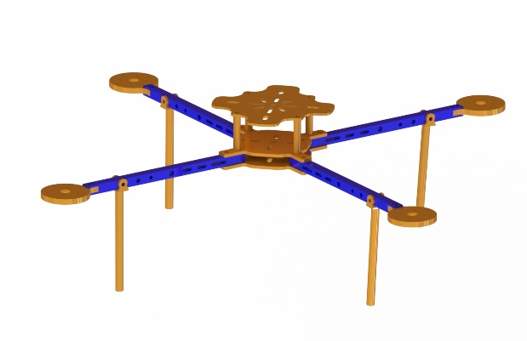
Şekil 1: İHA şasisi

İHA’nın prototipi yapılarak ilk uçuşların gerçekleştirilmesi tasarımın kalitesi için oldukça önemlidir. Bu sayede İHA’nın uçuşları göz önüne alınarak tasarımda değişiklikler yapılarak İHA geliştirilmiş olur. Örneğin, İHA’larn yere inişleri sırasında yukarı yönde bir tepki kuvveti meydana gelmesinden dolayı bu kuvvetin etkisiyle motor bloğunda gerilmeler oluşabilmektedir. Bunun önlenmesi için tasarımda değişikliklere gidilir. İHA’nın ayakları motor bloğundan içeriye doğru konumlandırılmasıyla bu tepki kuvvetini azalttığı görülmektedir.
Motor bloğu; İHA’nın iniş esnasında olası yana yatma gibi kazalarda hasar alması en muhtemel yer olmasından dolayı böylesi bir hasarın minimum zararla atlatılması gerekmektedir. Bunun için de, burada seçilecek malzeme oldukça önemlidir. Bu malzemenin mukavemetli olması istenen bir durumdur ve burada süperalaşım olan Incoloy 800 malzemesi işlenerek kullanılmıştır. Bir diğer önlem ise levha ile kol arasına radyus verilerek sivriliğin azaltılmasıyla çatlakların önlenmesi ve güçlü bir bağlanma için vidalama işleminin yapılmasıdır.
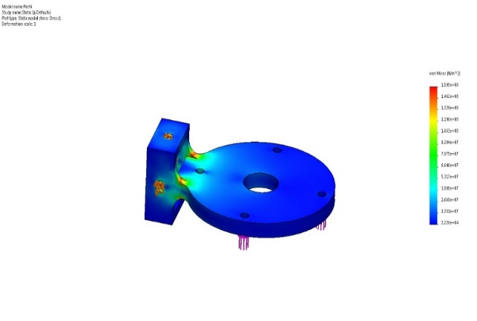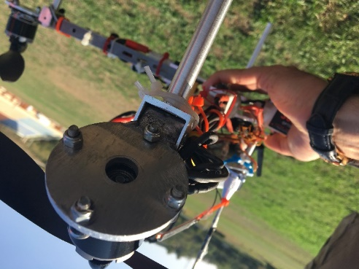
Şekil 2: Motorun sabitleneceği levha ve imal edilen motor levhası

Şekil 2’de motorun sabitleneceği levha ve imal edilen motor levhası görülmektedir. Levhanın imal edileceği malzemeye göre çabuk deforme olmaması için ya mukavemeti yüksek bir malzeme kullanılmalı ya da malzemenin kalınlığı artırılması bir çözüm olabilmektedir.
Kol; İHA’nın ağırlığının göz önünde bulundurularak tasarlanması gereken bir parçadır. Şekil 3’te uzunluğu 12 mm olan bir kola uygulanan 30N’luk kuvvetin etkisiyle eğme mukavemetlerine karşı gösterdiği dayanım görülmektedir. Emniyet faktörünün 5,6 olduğu hesaplanmıştır.
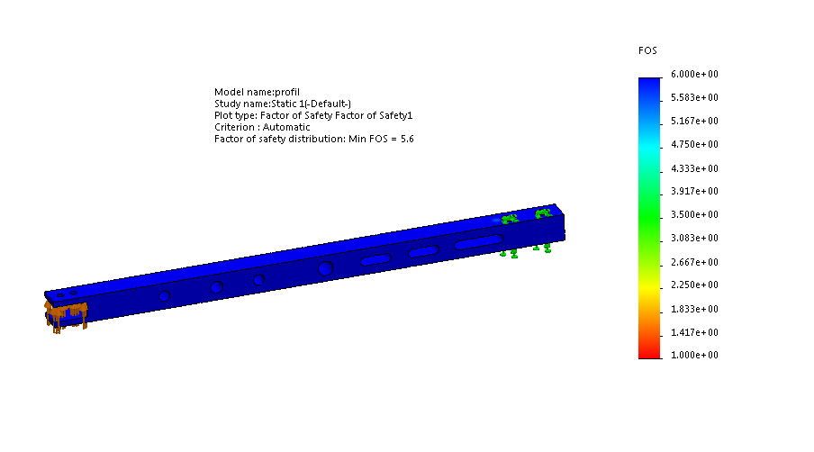
Şekil 3: Emniyet faktörü
Üst Plaka; İHA’nın bir diğer parçası olan üst plaka kompozit, metal, çelik, süperalaşım vb. malzemelerinden İHA’nın üstleneceği göreve göre üretilebilecek bir parçadır. Şekil 4’te örnek üst plaka tasarımı gösterilmektedir.
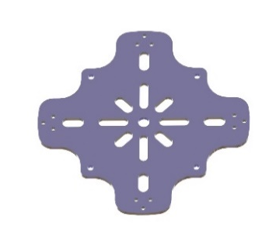
Şekil 4: Üst plaka tasarımı

İHA’nın ana kartı yani uçuş kontrolcüleri İHA’nın stabilitesini ve uçuş performansını belirleyen en önemli elektronik komponenttir. Bu sebeple, İHA’ların üretimi konusunda evrensel bir marka olan DJI’ın uçuş kontrolcüsü Wookong M modelini seçildi. Ayrıca motorlar için T motor MT 2814-10 KV 770 kullanmamızdaki en büyük sebep ürünün çok hassas ve stabil performans göstermeleridir.
- Fırçasız DC motor:
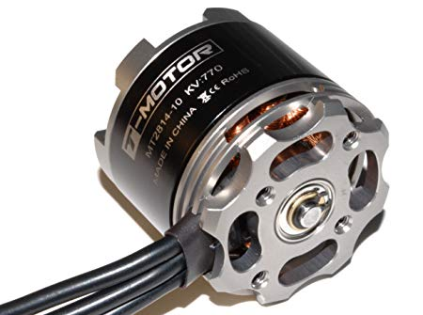
Şekil 5: T motor MT2814
Tablo 1: Motor özellikleri
KV | Stator çapı | Stator uzunluğu | Şaft çapı | Ağırlık | Hücreler | Maks. Akım | Maks. güç | İç direnç
770 | 28 mm | 14 mm | 4 mm | 120 g | 3S, 4S | 29 A | 500 W | 100 mΩ
- ESC:

İHA’da DJI’ın 30A Opto 4S-6S modelini kullanıldı ve motorların maksimum çekeceği amper 21,01 amper olduğu için 30 amp’lik ESC’leri seçildi. Bu ESC’lerin Sinyal frekansları 30 Hz ile 450 Hz arasında olup, sürekli akımı 30A’dir. Kullanılabilen batarya türü 3S–4S LiPo’dur.

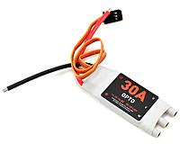
Şekil 6. DJI OPTO 30A ESC
- Pervane:
Kullandığımız motorlara göre başlık 5,6’da açıklandığı gibi pervanelerde en iyi performansı APC 12 x 3,8 pervaneler göstermektedir. Tablo 2’de pervane özellikleri belirtilmektedir. Şekil 7’de ise kullandığımız pervane tipinin resmi görülmektedir.

Tablo 2: Pervane özellikleri
Pitch | Pervane çapı | Merkez çapı | Merkez kalınlığı | Şaft çapı | Ağırlığı
96,52 mm | 304,8 mm | 12,7 mm | 7,62 mm | 6,35 mm | 17,86 gr

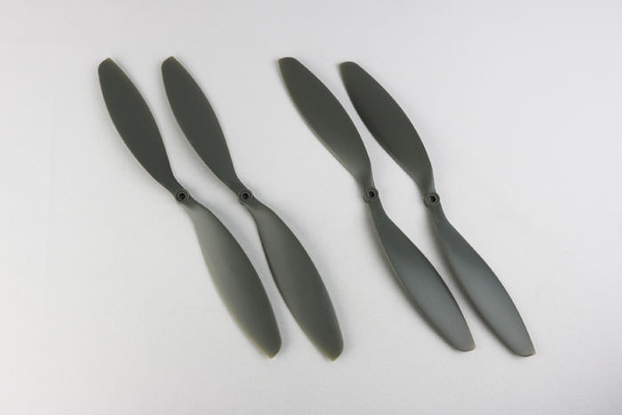
Şekil 7: APC SlowFly SF 12 x 3,8

- Batarya:
Batarya olarak Gens ace 7000mAh 4S1P tipinde batarya kullanılmıştır. Bu bataryanın seçilmesindeki ana sebep sürekli 350 A deşarj değeri olması ve saatlik 7000mA’lik güç sağlayarak İHA’nın yaklaşık 10-12dk boyunca uçuş süresine sahip olmasını sağlamaktadır. Tablo 3.’te İHA’da kullanılan bataryanın özellikleri verilmiştir. Şekil 8’de ise kullandığımız bataryanın resmi görülmektedir.

Tablo 3: Kullanılan bataryanın özellikleri
Ürün Türü | Kapasite | Voltaj | Sürekli “C” değeri | Anlık “C” değeri | Ölçü (mm)
LiPo | 7000mAh | 14,8v | 50C | 100C | 138,84x46,54x49,95
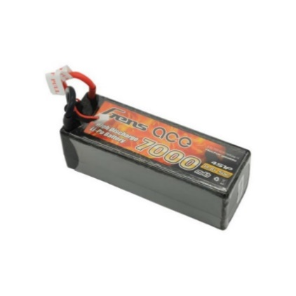
Şekil 8: Gens ace 7000mAh 14.8V batarya

- Uçuş Kontrol için DJI Wookong Oto Pilot (Şekil 9) ile İHA’nın uçuş kontrolü ve istenen görevleri yapması amaçlanmaktadır.
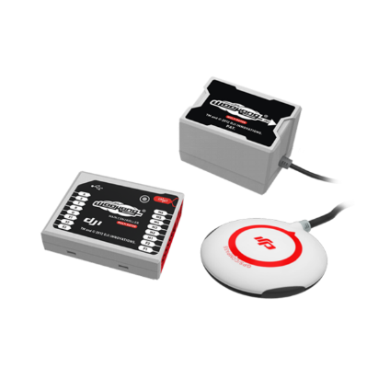
Şekil 9: DJI Wookong Oto Pilot

- Telemetri radyosu
Şekil 10’da otonom uçuş görevinin gerçekleştirilmesi için gerekli olan DJI Datalink 2,4GHz cihazının resmi gösterilmiştir.

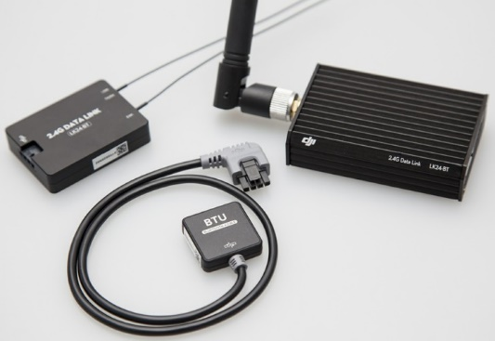
Şekil 10: DJI Datalink 2,4 GHz

- Kumanda
Kumanda olarak FrSky 2.4G ACCST Taranis kumandası kullanılmıştır (Şekil 11).
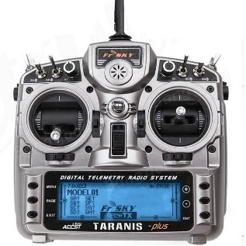
Şekil 11: FrSky Taranis kumanda

- Servo Motor
İHA’da Şekil 12’te resmi verilen MG90 tipi servo motor kullanılmıştır. MG90 servo motorun seçilmesinin sebebi hem metal dişlilere sahip olması hem de muadillerine göre daha güçlü olmasıdır.
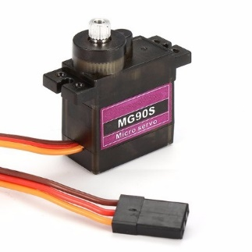
Şekil 12: MG90 Servo Motor

SONUÇ
Bu çalışmada, insansız hava araçlarının imal edilmesi sırasında kullanılan kompozit malzemeler ve metal malzemeler hakkında bilgi verilmiştir. İHA’ların uçuş sürelerinin fazla olması istenildiği durumlarda kompozit malzemelerin hafif olmasından ötürü daha fazla kullanıldığı görülmektedir. Yalnız İHA’ların kullanım alanlarına göre metal malzemelerin de mukavemet ve uçuş stabilitesinin daha önemli olan durumlarda kullanımının gittikçe artacağı düşünülmektedir. Ayrıca bu çalışmada bir İHA için hava aracının parçaları ve üretimi ile ilgili bilgiler verilmiştir.

TEŞEKKÜR
Bu çalışma, Mersin Üniversitesi BAP birimi tarafından 2018-1-AP2-2832 numaralı proje kapsamında desteklenmiştir.

KAYNAKÇA
Azom (2015). https://www.azom.com/article.aspx?ArticleID=12234
Buldum, B., & Cagan, S. (2017). Study of Ball Burnishing Process on the Surface Roughness and Microhardness of AZ91D Alloy. Experimental Techniques, 1-9.
Das, S. (2018). Mechanics of 3D Composites. University of Cambridge.
Hassanalian, M., & Abdelkefi, A. (2017). Classifications, applications, and design challenges of drones: A review. Progress in Aerospace Sciences, 91, 99-131.
Pramanik, A., Basak, A., Dong, Y., Sarker, P., Uddin, M., Littlefair, G., . . . Chattopadhyaya, S. (2017). Joining of carbon fibre reinforced polymer (CFRP) composites and aluminium alloys–a review. Composites Part A: Applied Science and Manufacturing, 101, 1-29.
Shepherd, P., & Williams, C. (2017). Shell Design Considerations for 3D Printing with Drones. Paper presented at the IASS Annual Symposium 2017.
Unmanned systems technology (2015). https://www.unmannedsystemstechnology.com/technical-article/composite-materials-for-unmanned-systems/

Mersin Üniversitesi, Mühendislik Fakültesi, Makine Mühendisliği bölümü araştırma görevlisi Adres: Mersin Üniversitesi, Mühendislik Fakültesi, Makine Mühendisliği bölümü, Çiftlikköy Kampusu, 33343-Mersin / TÜRKİYE, E-posta: cinarcagan@mersin.edu.tr
Mersin Üniversitesi, Mühendislik Fakültesi, Makine Mühendisliği bölümü öğretim üyesi. Adres: Mersin Üniversitesi, Mühendislik Fakültesi, Makine Mühendisliği bölümü, Çiftlikköy Kampusu, 33343-Mersin / TÜRKİYE, E-posta: barisbuldum@mersin.edu.tr

